Das Bierdeckel-Quiz - wir bauen einen Telegrafen mit Bierdeckeln!
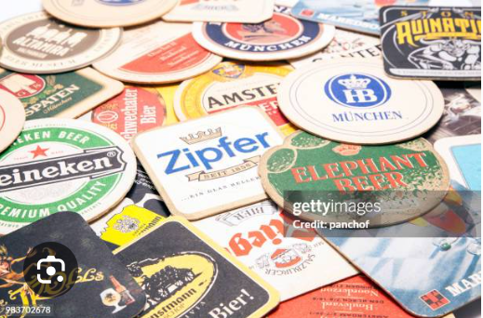

Früher gab es optische Telegrafen: Mit einer begrenzten Anzahl von Stellungen (z. B. die Arme eines Chappe-Telegrafen oder die Flügel einer Semaphore) und einer festen Anzahl möglicher Zeichen pro Stellung konnte man Nachrichten über weite Strecken senden. Je mehr Stellungen und Zeichen, desto mehr verschiedene Nachrichten – und damit desto höher der Informationsgehalt pro übertragenes „Signal“.

Unser Bierdeckel-Telegraf funktioniert genauso – nur mit Bierdeckeln statt Flügelarmen. Wir wollen dabei den maximalen Informationsgehalt pro Bierdeckel-Kombination erzielen. Dabei haben wir eine begrenzte Anzahl von Bierdeckeln, die wir von einer beliebigen Anzahl verschiedener Brauerei auswählen können.

Konkrete Fragestellung:
- von wie vielen Brauereien müssen wir die Bierdeckel auswählen, damit wir mit dem Bierdeckel-Telegrafen den höchsten Informationsgehalt pro Bierdeckelkombination erzielen?

$$n = \frac{R}{B}$$
$$V =B^{n} = B^{\frac{R}{B}}$$
B … Brauereien
n ... Stellen
R … Deckel = 30

Super wären 2,72 Brauereien und 10 Stellen, aber in echt sind es 3 oder 2 Brauereien. Wenn man mit Binärenzahlen arbeitet, dann nur 2.

- Schätze, wie lange du brauchst, um den Telegrafen mit diesen Bierdeckeln zu bestücken (bzw. die Bierdeckeln zwischen 2 Nachrichten auszutauschen), dann lassen wir die Kombination für 10sec liegen.
Mit dieser Gesamtdauer pro Nachricht bestimme, welche Datenübertragungsgeschwindigkeit (in bit/s) du erzieleen kannst!

$$V_max = {B_max}^{n_max} = 3^{10}$$
Mit 3 Brauereien und 10 Stellen, erhält man 59.049 Kombinationen (V). Rechnet man…
$$G_max = \log_{2}(V_max) = \log_{2}(59.049 )$$
oder mit
$$_max = \log_{2}({B_max}^{n_max}) = {n_max∙log}_{2}(B_max ) = 10\log_{2}(3)$$
erhält man 15,8496 Bit und für 10s pro Kombination erhält man:
$$Datenrate = \frac{15,85Bit}{10s} = 1,585\frac{Bit}{s}$$

Nach der Bearbeitung der Aufgabe und ggf. Überprüfung mit beer_coaster.py:
